Приложение 2
МЕТОДИКА ОПРЕДЕЛЕНИЯ ОРГАНОЛЕПТИЧЕСКИХ ПОКАЗАТЕЛЕЙ КАЧЕСТВА ВОДЫ
ЦВЕТ

Метод определения | Органолептический, качественный
Описание | 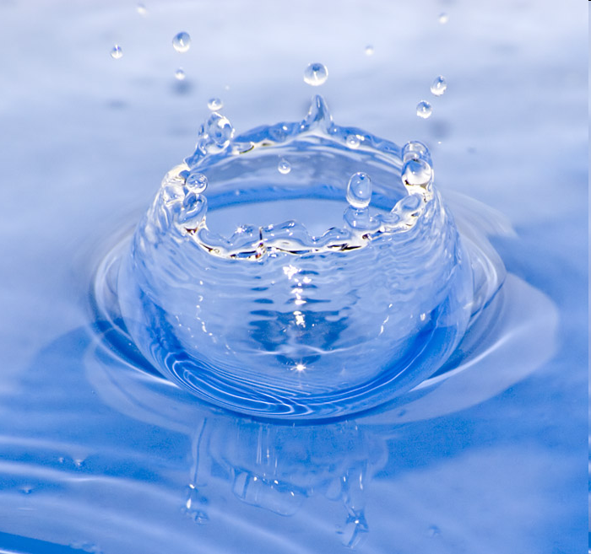
Ход определения | - Налить отобранную пробу воды в цилиндр до метки  - Рассмотреть столб жидкости при рассеянном дневном освещении сверху на белом фоне  - Цветность характеризуется оттенками: бесцветная, беловатая, молочная, светло-жёлтая, коричневая, бурая
Оборудование | Стеклянный цилиндр, белая бумага
Вывод

МЕТОДИКА ОПРЕДЕЛЕНИЯ ОРГАНОЛЕПТИЧЕСКИХ ПОКАЗАТЕЛЕЙ КАЧЕСТВА ВОДЫ
ЗАПАХ

Метод определения | Органолептический, качественный
Описание | Запах обусловлен в воде веществ естественного и искусственного происхождения
Ход определения | - Заполнить 2/3 объёма цилиндра водой  - Закрыть цилиндр пробкой  - Встряхнуть  - Открыть пробку и втянуть носом воздух из цилиндра
Оборудование | Стеклянный цилиндр, пробка
Вывод

МЕТОДИКА ОПРЕДЕЛЕНИЯ ФИЗИКО-ХИМИЧЕСКИХ ПОКАЗАТЕЛЕЙ КАЧЕСТВА ВОДЫ
ТРЕНИЕ
Метод определения | Физический
Описание | 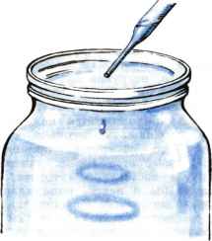
Ход определения | - Налейте в колбу водопроводной воды  - Наберите пипеткой раствор марганцовокислого калия  - Капать по капли на расстоянии 0,5-1см от поверхности воды
Оборудование | Колба, пипетка
Вывод

МЕТОДИКА ОПРЕДЕЛЕНИЯ ФИЗИКО-ХИМИЧЕСКИХ ПОКАЗАТЕЛЕЙ КАЧЕСТВА ВОДЫ
ПЛОТНОСТЬ

Метод определения | Физико-химический
Описание | 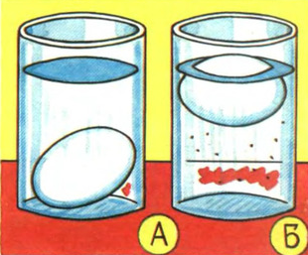
Ход определения | - Возьмите 2 стакана с водой  - В один из них добавьте 3 чайных ложки соли  - Положите яйцо с начала в стакан с обычной водой, а затем с солью
Оборудование | 2 стакана
Вывод

МЕТОДИКА ОПРЕДЕЛЕНИЯ ФИЗИКО-ХИМИЧЕСКИХ ПОКАЗАТЕЛЕЙ КАЧЕСТВА ВОДЫ
ПОВЕРХНОСТНОЕ НАТЯЖЕНИЕ
Метод определения | Физический
Описание | 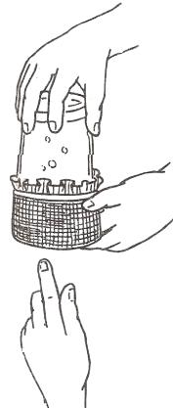
Ход определения | - Накройте стакан тканью и закрепите резинкой  - Налейте через ткань полный стакан воды  - Одной рукой возьмите стакан с тканью, а другой рукой накройте его сверху  - Переверните стакан над раковиной  - Затем подставь палец по ткань и слегка надави на неё, образуются пузырьки
Оборудование | Стакан, ткань, резинка
Вывод

МЕТОДИКА ОПРЕДЕЛЕНИЯ ФИЗИКО-ХИМИЧЕСКИХ ПОКАЗАТЕЛЕЙ КАЧЕСТВА ВОДЫ
ДАВЛЕНИЕ
Метод определения | Физический
Описание | 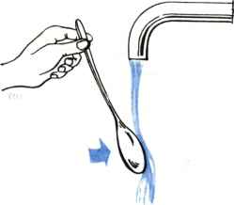
Ход определения | - Держите ложку свободно 2 пальцами  - Поднести выпуклую часть ложки к струе воды
Оборудование | Кран, ложка
Вывод

